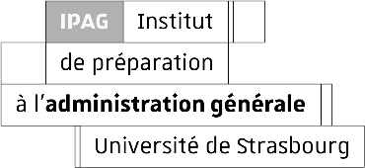

ÉLECTIONS AU CONSEIL DE l’IPAG

________________________________________________________

Déclaration de candidature individuelle

Collège des usagers

Je soussigné(e), Nom ____________________________ Prénom ____________________________
Date de naissance : _________________________________________________________________
Adresse personnelle : _______________________________________________________________
E-mail ___________________________________________________________________________
déclare me porter candidat(e) en vue des élections :
au Conseil de l’IPAG_________________________________________
Scrutin du mardi 2 décembre 2025_______________________________________________
Sur la liste _______________________________________________________________________
Soutenue par (facultatif) : __________________________________________________________

Date,
Signature,

Joindre une copie de la carte d’étudiant

